Vereinsfischen Wägital vom Samstag, 16. Mai 2026
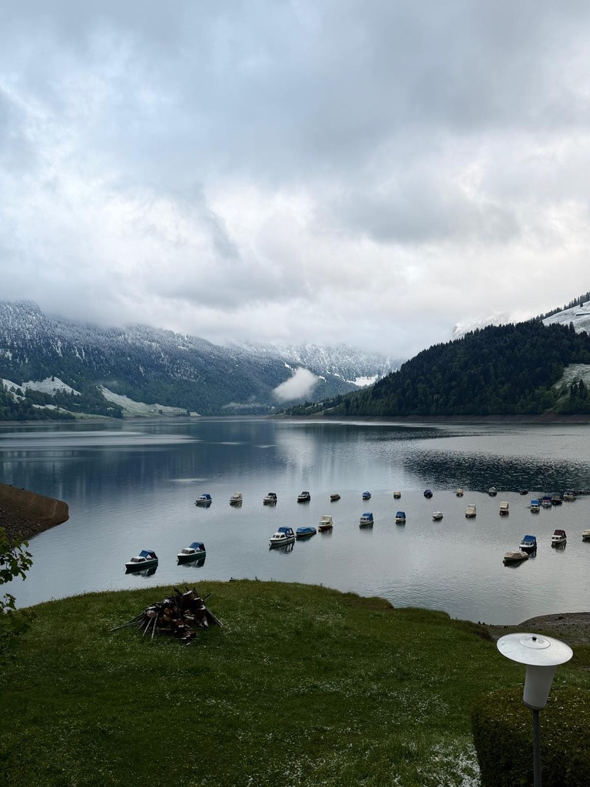
Die Eisheiligen gaben sich alle Ehre und die «Kalte Sophie» liess unsere tapferen Fischer am Wasser beinahe erstarren…!
Doch schön der Reihe nach…
Um 04:30 Uhr weckte mich mein Vater, so dass ich mich pünktlich zum Angeln parat machen konnte. Nachdem wir gefühlte 30 Schichten Kleider angezogen hatten und noch Mate tranken, fuhren wir zum Bahnhof Altstetten, um dort noch Celestino abzuholen.
Auf unserer Reise zum Wägitalersee sahen wir viele Schafe und Kühe auf der Weide. Um 06:27 Uhr waren wir am Ziel vor dem Restaurant Seeblick. Dort erwarteten uns schon einige Mitglieder vom UBS-Sportfischerverein. Als wir vollzählig waren, machte mein Vater die Patente parat und Andreas Zürcher gab uns ein paar Tipps. Dann verteilte mein Vater Oscar Weber die Patente und wir vereinbarten eine Zeit, um uns vor dem Restaurant Seeblick wieder zu treffen.
Mein Vater dachte, es wäre eine super Idee, einen schlammigen Hang runterzulaufen mit all dem Fischergepäck, wobei ich ein paar Mal auf die Schnauze gefallen bin und dann voller Schlamm war.
Die Stelle, wo wir uns dann einrichteten, war sehr schön, jedoch voller kleiner Steinchen am Ufer. Es war schwierig zum Laufen, sodass ich dort auch ausgerutscht bin. Meine fischereiliche Erfahrung war aber sehr spannend. Schon am Anfang hatten alle etwas am Haken, ausser bei mir hat nichts angebissen. Mein Zapfen dachte sich dann, es wäre eine gute Idee, zusammen mit dem ganzen Vorfach weit wegzufliegen…
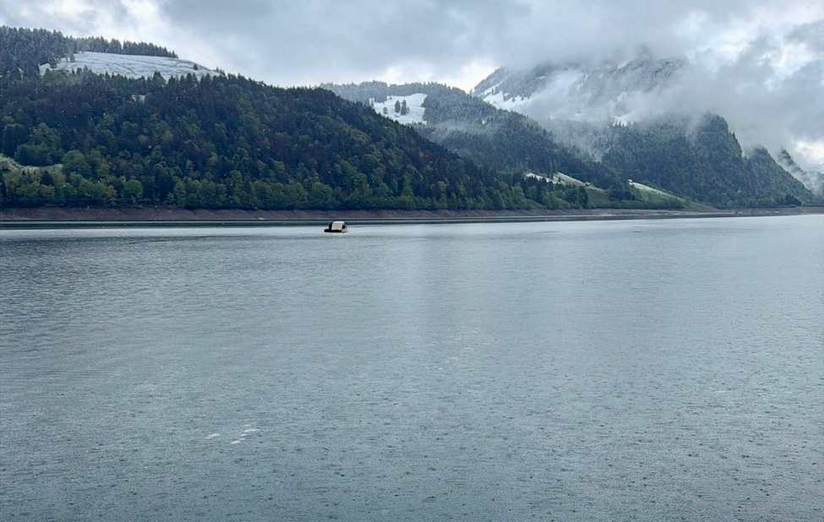
Bei meinem Vater war jetzt der erste Fang, eine Seeforelle mit einem Mass von 36 cm im Kescher. Danach stellte sich bei uns eine lange Pause ein, bis dann endlich wieder Bisse zu verzeichnen waren.
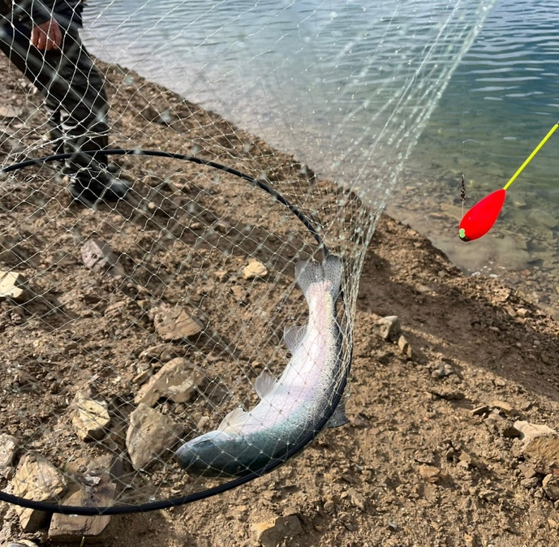
Auch Andi liess mit dem ersten Fang nicht lange warten…

Das ganze Vereinsfischen hindurch konnte sich der Himmel nicht entscheiden, ob es regnen, schneien oder ob sich die Wolken auflockern wollten. Mit anderen Worten, alle 5 Minuten regnete oder schneite es. Das Gute war jedoch, dass es nicht so viel Wind hatte.
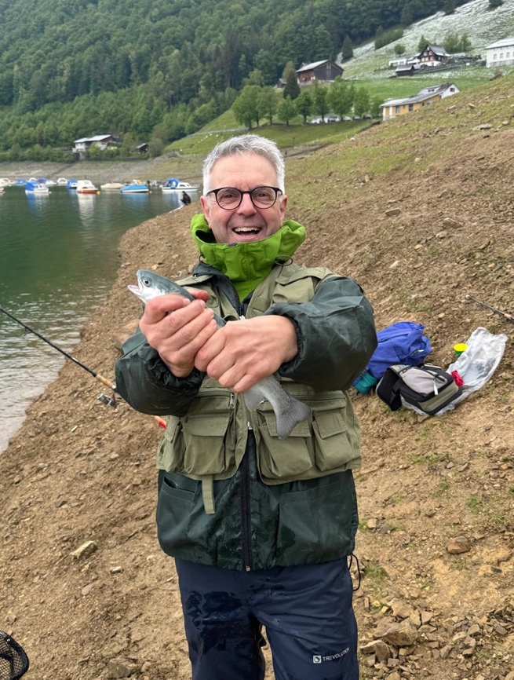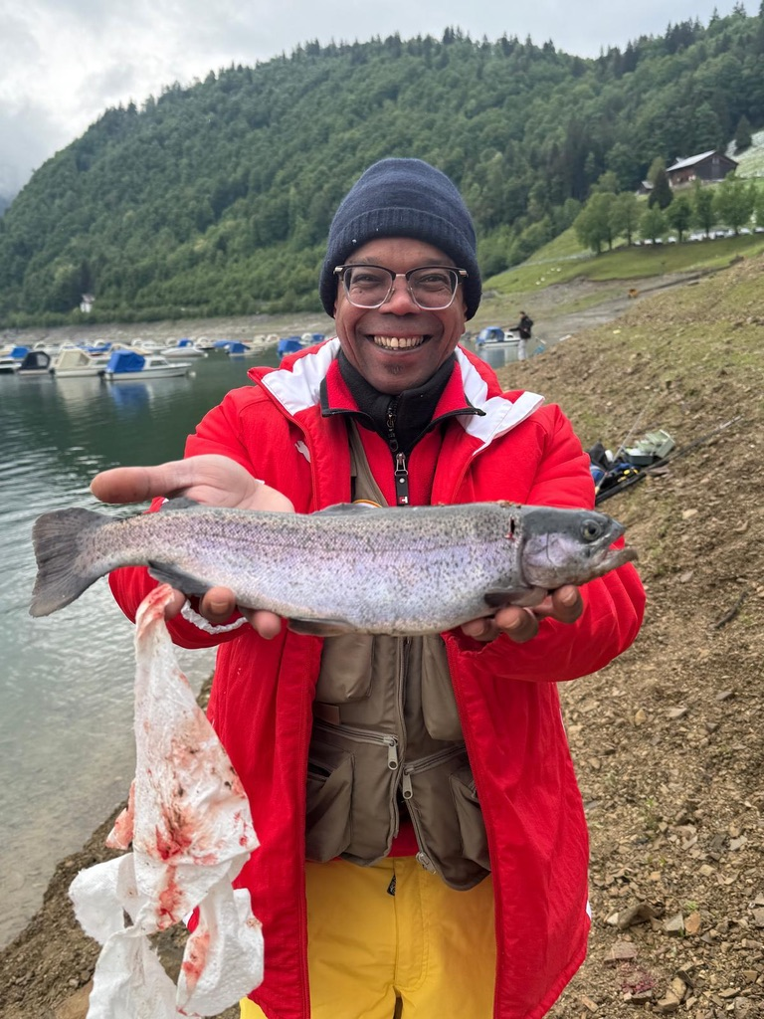
Pünktlich um 06.40 Uhr zappelte auch schon die erste Forelle im Feumer von Celestino (!) Riesige Freude bei ihm und kurz darauf auch gleich bei seinem Berufskollegen Andrea.
Langsam ging es dem Mittag entgegen und wir bereiteten uns vor, einen wunderbaren (nicht rutschigen) Weg zurück zum Restaurant zu gehen.
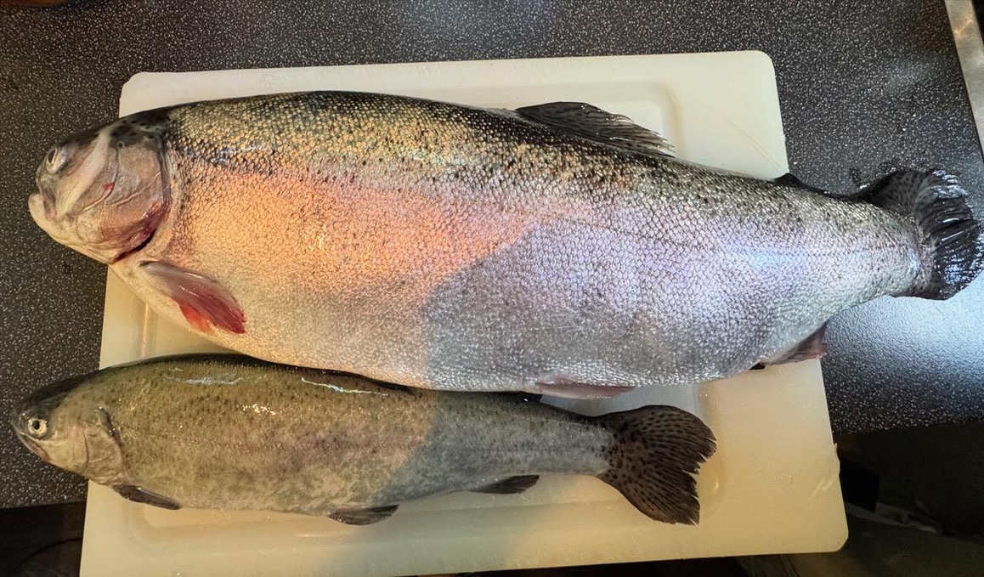
Jetzt war es Zeit, die gefangenen Fische zu wägen. Dabei wurde klar, dass Elio gewonnen hatte. Er brachte eine riesige Regenbogenforelle auf die Waage und hatte dazu auch noch eine normale Forelle. Total kam sein Tagesfang auf 2.880 kg. (!)
Ränge 2 und 3 belegten Fabricio mit 2.440 kg. und Andi mit 1.200 kg.
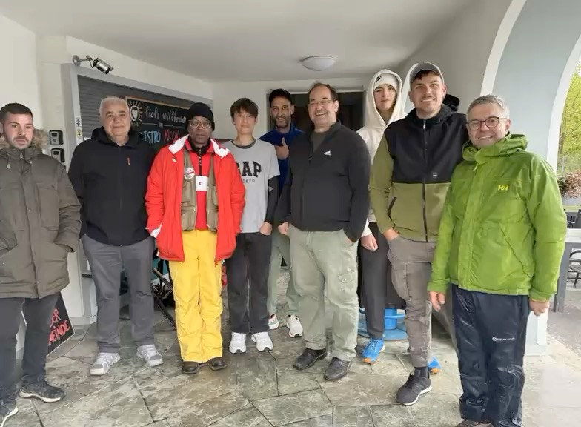
Nachdem wir alle gesehen hatten, wer der absolute König vom Wägitaler-Vereinsfischen 2026 war, machten wir ein stolzes Gruppenfoto.
Um 12.20 Uhr war ein Apéro angesagt und um ca. 13.00 Uhr genossen wir zusammen am reservierten Tisch ein feines Mittagessen.
Jack, Celestino und Andi mussten sich leider vor dem Essen verabschieden...
Lieber Gruss
Leandro

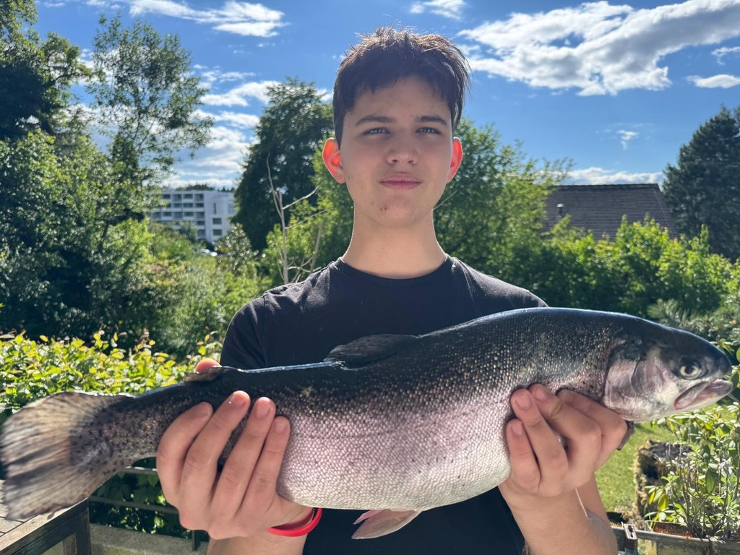
PS: dieses herrliche Erinnerungsfoto vom Tagessieger Elio wurde uns auf Wunsch nachträglich noch zugestellt!
Congrats Elio

